НАВЕСНОЕ ОБОРУДОВАНИЕ ДЛЯ ТРАКТОРОВ

Измельчитель пней барабанный ИПБ-45
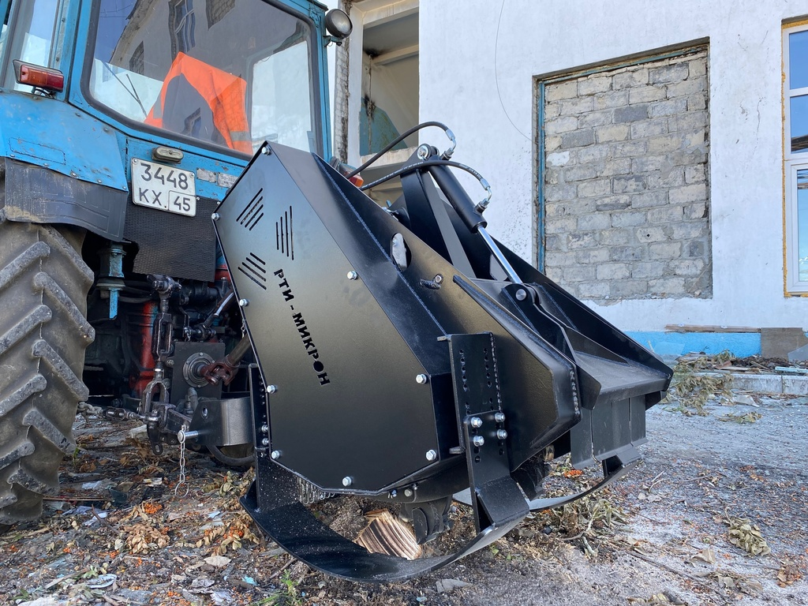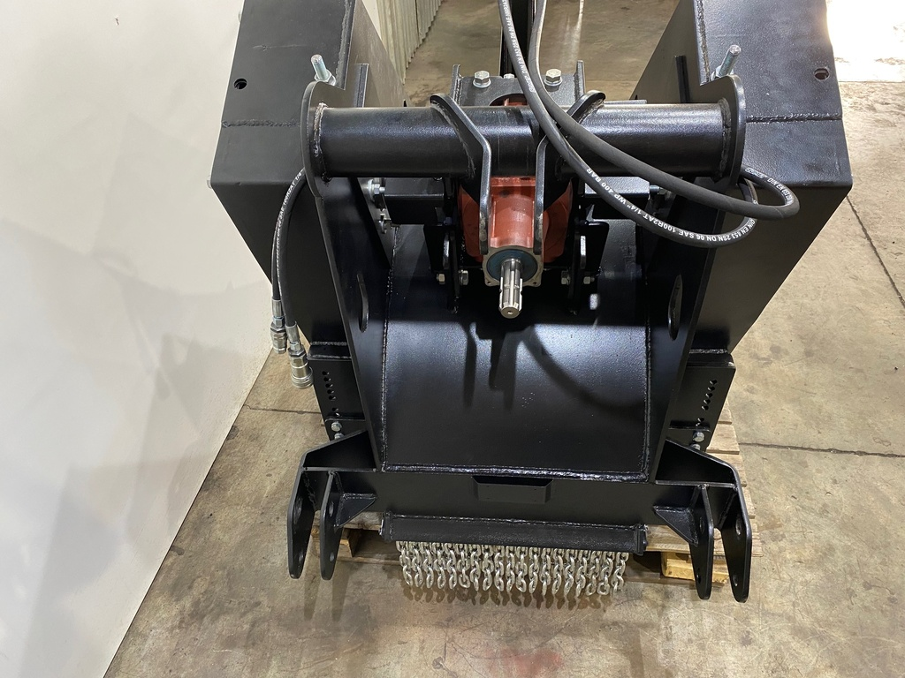
Измельчитель пней барабанный предназначен для удаления пней от любых пород деревьев, после санитарных рубок в лесных и парковых массивах.

Изделие является навесным оборудованием для тракторов тягового класса 1.4, с задним навесным устройством НУ-2 или НУ-3 и оборудованные гидроходоуменьшителем.

Технические характеристики:
Ширина обработки, мм | 450
Высота пня, мм не более | 200
Количество резцов, шт | 12
Привод вращения | от ВОМ трактора
Частота вращения ВОМ трактора рабочая, об/мин | 1000
Скорость движения трактора, км/ч | до 0,5
Привод подъема щитка | гидравлический
Габаритные размеры, мм
длина | 1360
ширина | 910
высота | 1220
Масса, кг | 780

